东南大学成贤学院考试卷（A卷）

课程名称 | 概率论与数理统计 |  | 适用专业 | 工科各专业
考试学期 | 18-19-2 | 考试形式 | 开卷□闭卷半开卷□ | 考试时间 | 120分钟
学号 |  | 姓名 |  | 得分

题 号 | 一 | 二 | 三 | 四 | 五
得 分

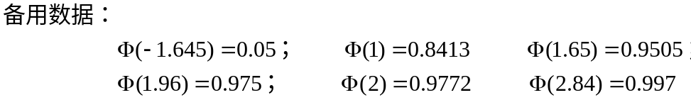
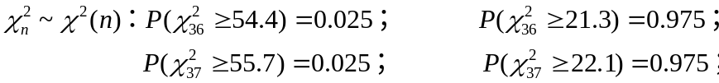
- 选择题（共5小题，每小题3 分，共15 分）
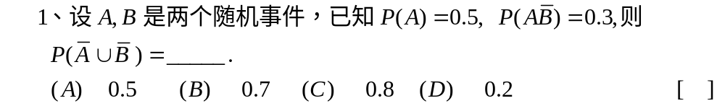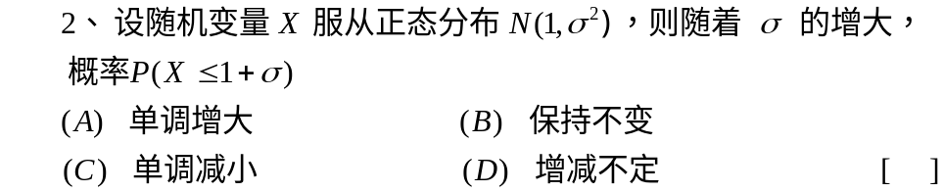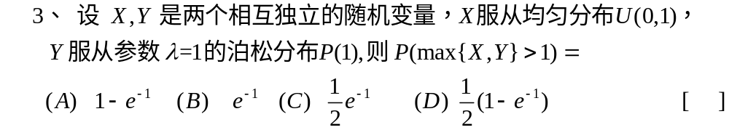
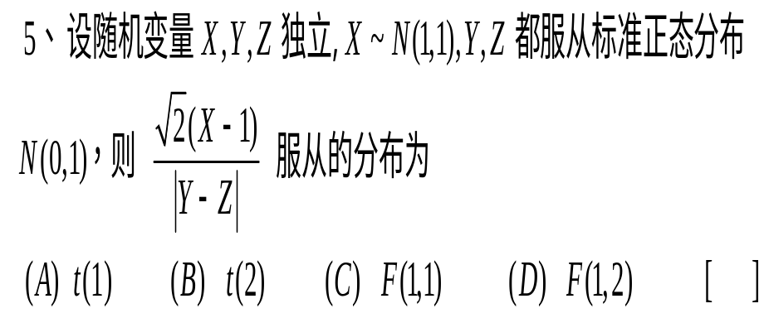

二、填空题（本题共5小题，每小题3 分，满分共15 分）
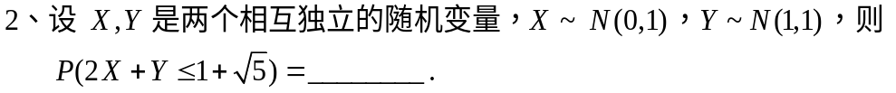
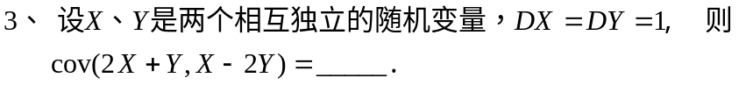
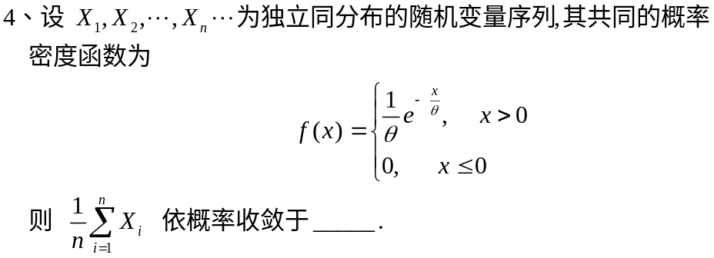
三、（本题共2小题，每小题10 分，满分共20 分）
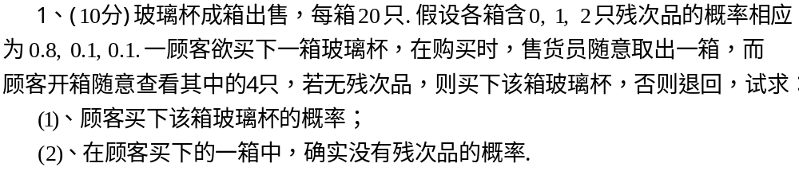

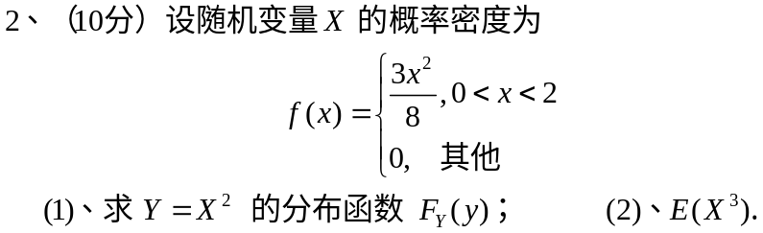

四、（本题共3小题，每小题5 分，满分共15 分）

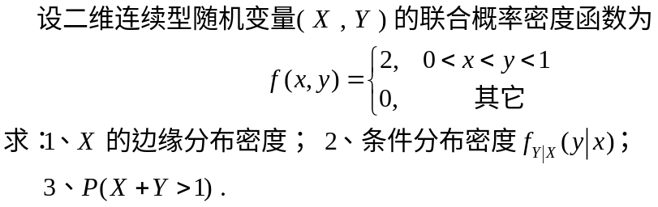

五、(本题共4小题，满分共35分)


